**Programme du 16 Juillet au 20 Juillet 3/5 ans**

**« La savane »**

***Fabrication d’un djembé.***

***Réalisation d’un smoothie.***

***Sortie : Zoo de Vincennes***

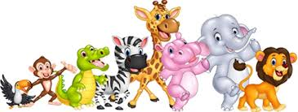

***Réalisation d’un set de table.***

***Le tournoi du flamant rose.***

***Le relais des explorateurs.***

***Confection d’une brochette sauvage !***

***Identification de bruits d’animaux.***

***Création d’un cadre girafe.***

***Le serpent fou.***

***Lion, lion, zèbre.***

***Création d’un masque Africain.***

***Safari photos.***

***Goûter festif avec fontaine à chocolat.***

***Création d’un masque.***

***Atelier maquillages.***

***Fabrication d’un cache œil.***